中等：
01 內容充實，文字流利
02 脈絡分明，有條不紊
03 自然順暢，有條不紊，頗富幽默，筆調輕鬆。
04 敘事抒情，均頗貼切，據實敘述，暢所欲言。
05 層次井然，但用詞尚需加強。
06 敘事簡潔有力，但錯字太多。
07 言簡意賅，文句流暢。
08 舉例適切，敘述生動。
09 文句通順，標點正確，字跡工整。
10 內容平實，切合文題。
11 文字通順，條理清楚。遺詞靈活，別具一格。
12 創造力不俗，組織力成熟。
13 文采運用頗具特色。
14 見解不俗，文筆流暢。
15 用詞切當，意境不俗。
16 文氣充沛，段落分明。
17 文意尚佳，用詞恰當。
18 語意流暢，言之有物。
19 淺顯易懂，比喻得當。
20 層次清楚，舉譬得當，詞彙樸實。
21 說理充分，通順可讀。
22 辭句通順（用語平順、文辭暢通）。
23 個人風格強烈。
24 發言為聲，切中情理；敘事流暢，迭有錦句。
25 不蔓不枝，段落分明；微旨要言，啟益人心。
26 取材豐富，文字生動。
27 筆致輕鬆，措辭順當（理暢辭達）。
28 段落分明，不拖泥帶水。
29 文辭流暢，語句通順。
30 收尾過早。
31 文章平實，切合主題。
32 大致尚可，文字可再琢磨。
33 字跡端正（字體端正）。
34 敘述清楚，用詞恰當。
35 內容切題、通順。
36 情感豐富，事件趣卓。
37 敘事抒情，均頗貼切。
38 輕鬆有趣，頗具題意。
39 語法通順，敘述平順。
40 平鋪直述。
41 文章結構完整，遣詞造句頗為流暢，立意甚佳，舉例得當。
42 內容結構有條不紊，主題明確切題，值得讚許。
43 你的形容詞用的很好，唯文意稍不流暢。
44 文意優美，唯段落不清。
45 語意通順，平凡無奇。
46 文章論點前後一致。
47 語意清晰。
48 段落分明，結構平平。
49 文句通順、流暢，可再多加用典、引言會更好。
50 平鋪直敘，亦有情韻。
51 文句通暢，段落分明。
52 字體工整，清楚敘述。
53 清新流暢，自然有致。
54 收結過早，意猶未盡（意未盡宜）。
55 敘事抒情，均頗貼切；據實敘述，暢所欲言。
56 抒情懇切，一氣呵成；用詞切當，意境不俗。
57 文氣充沛，段落分明；文從字順，言簡意賅。
58 言辭達意，可圈可點。
59 文意平順，詞意尚可。
60 詮釋明確，措辭順當。說理調暢，議論允當。文氣充沛，段落分明。
61 思想敏捷，眼光遠大。脈絡分明，有條不紊。
62 用詞靈活，別具一格。
63 快樂之狀，躍然紙上。
64 取材有趣，讀來可喜。
65 語意流暢，但修辭須加強。
66 內容平實，字體端正。
67 段落分明，切合題意。
68 字跡工整，用詞得宜。
69 平易近人，貼近生活。
70 鋪敘平實，淡而有味。
71 據實敘述，暢所欲言。
72 繁簡適當，層次分明。

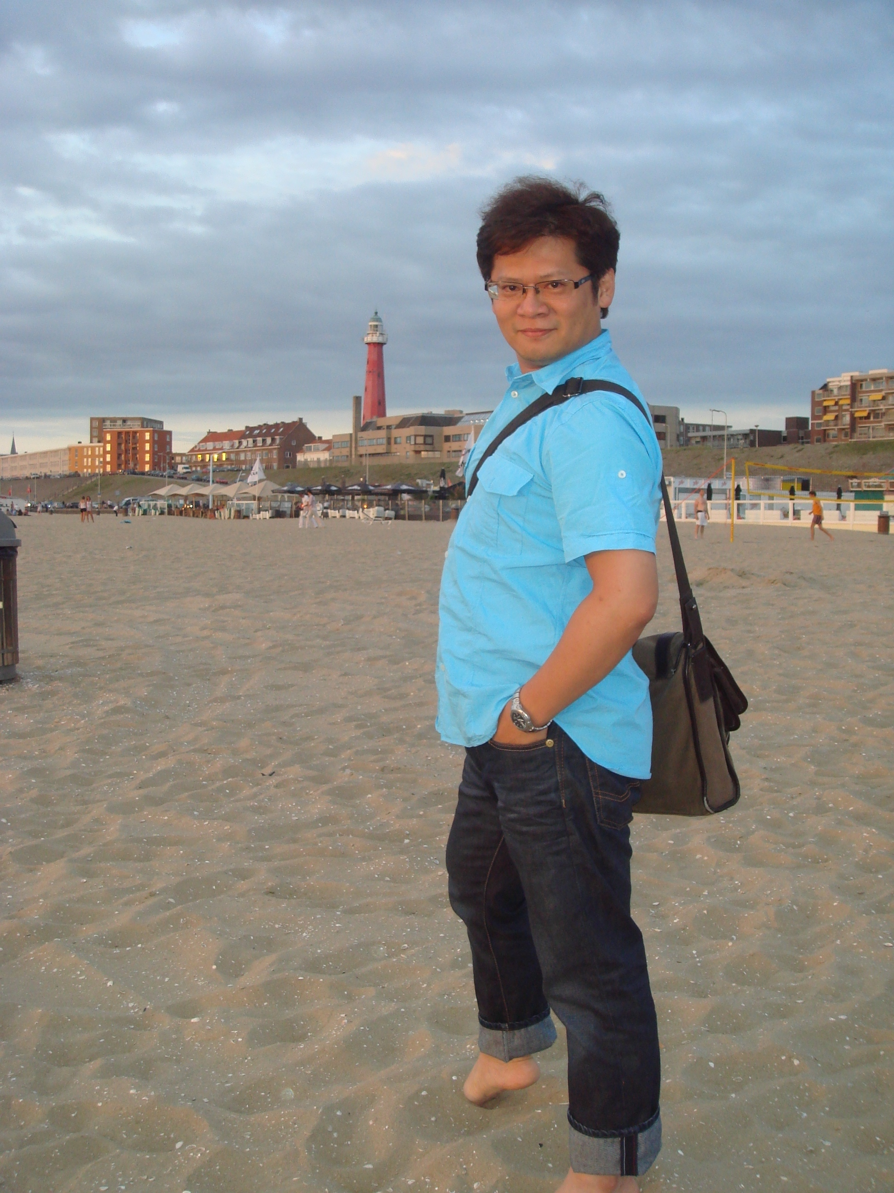  shu0805 審理員  文章數: 182  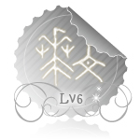
  Re: 作文評語
  on: 05/24/2009 22:18
  80 論述貼切，條理分明。
  81 用典頗多，詞藻優美。
  82 詞雅文練，寫景生動。
  83 見解獨到，遣詞得宜。
  84 行文灑脫，生動有趣。
  #2
  優等：
  01 明察秋毫，描述生動。
  02 取材不凡，運筆如飛。
  03 行文灑脫，趣味雋永，言近旨遠，不同凡味。
  04 激昂慷慨，扣人心弦，句句有力，字字精闢。
  05 段落分明，辭藻優美（詞句優美）。
  06 字跡工整，語意順暢。
  07 內容豐富，情感真摯。
  08 引經據典，論證得宜。
  09 文思豐富，結尾有力。
  10 修辭優美，生動活潑。
  11 詞雅文練，寫景生動。佈局新穎，用詞簡達。
  12 寫景狀物，入木三分。行文灑脫，趣味雋永。
  13 情文上茂，事理兼備。
  14 理性與感性交織，散放著光彩。
  15 文情上茂，感人肺腑。
  16 遣詞造句，行雲流水。
  17 創見卓越，思路清晰。
  18 段落分明，字跡工整。
  19 內容切題，詞藻優美。
  20 情文並茂，辭句感人。
  21 文章筆觸老練、流暢。
  22 首段破題，簡明有力。
  23 詞句優美（文辭優美）
  24 行雲流水，行止自宜；羚羊掛角，不鑿斧痕。
  25 結構謹嚴，論理明晰；簡凝有致，韻味盎然。
  26 言近旨遠，不同凡味。
  27 文情並茂，感人肺腑。
  28 行雲流水，寓意深遠，為不可多得之佳作。
  29 文詞優美含蓄，意境深遠。
  30 文辭優美，論述有理。
  31 句落分明，簡潔有力。
  32 語句優美，感情豐沛。
  33 內容豐富，文詞優美。
  34 內容引人，意境動人。
  35 結構嚴謹，內容切題。
  36 情意豐富，文理通順。
  37 詞藻優美，文筆流暢。
  38 流利貼切，描寫佳妙。
  39 筆靈心慧，極富詩意。
  40 結構完整，清新雋永。
  41 淋漓盡致，頗切題意。
  42 堪為佳作，文辭優美。
  43 條理分明，內容豐富。
  44 文句通順，敘事詳盡，段落分明。
  45 行文灑脫，趣味雋永。
  46 這篇文章主題鮮明，觀念正確，有特殊之見解，而結構完善，用辭明確。
  47 全文順暢，如行雲流水，可讀性高；而且段落、條理均分明，讓人讀來毫不費力。
  48 用辭優美，形容貼切。
  49 語意通暢，字跡工整。
  50 探驪得珠，敘事清晰。
  51 段落分明，內容豐富。
  52 內容生動，語詞通順。
  53 詞藻用語優美，意境深遠。
  54 文章具體生動、有趣，堪稱絕妙之作。
  55 選材恰當、條理分明。
  56 文句流暢，表達確切。
  57 內容活潑，生動有趣。
  58 情感豐富，言之有物。
  59 行文灑脫，趣味橫生。
  60 自然率真，行雲流水。
  61 遣詞造句，行雲流水。
  62 層次井然，結構嚴謹。
  63 流利貼切，描寫佳妙；文約意廣，境界清真。
  64 激昂慷摡，扣人心弦；見解脫俗，理順意明。
  65 理順意明，見解不凡。
  66 句句有力，字字精闢。
  67 文思泉湧，辭句優美。
  68 內容精湛，頗具巧思。
  69 見解脫俗，理順意明。細心求證，絲毫不苟。筆力勁健，見解不凡。
  70 措辭得體，立論公正。繁簡適當，層次分明。
  71 結構嚴謹，用詞生動。
  72 敘述緊湊，扣人心弦。
  73 文筆清麗，寫景生動。
  74 內容充實有趣。
  75 佳句成語引用恰當。
  76 內容生動，契合題意。
  77 意境生動，文句優美。
  78 文情並茂，見解獨到。
  79 詞彙優美，意境深遠。
  80 論述貼切，條理分明。
  81 用典頗多，詞藻優美。
  82 詞雅文練，寫景生動。
  83 見解獨到，遣詞得宜。
  84 行文灑脫，生動有趣。
  1.內容太長，故事應簡述。
  2.請自行分句，補標點符號。
  3.字體潦草應改進。
  4.未破題(補第一段)。
  5.內容太少應補充。
  6.未完成。請按時完成繳交。
  7.作文要分段。
  8.生活中友和主角相似的際遇，可交強發揮。
  9.想像的畫面可利用示現修辭技巧。
  10.第四段語詞「所以」不要一再重複。
  11.破題的設問法運用得很恰當！
  12.字體應再工整些。
  13.感想部分加上具體策略或個人生活經驗，可使文章更真實生動。
  14.句子太長的應加標點。
  15.★要繼續說明事件與影片的相關。
  16.內容太少，請依上課說明補充完成。
  17.連結到生活經驗後，應寫出故事予你的啟發與收穫。
  18.★用詞的一再重複，可試著用別的語詞替換。
  19.心得的部分應導入正面的收穫。
  20.作文的語句要再修飾，不再太口語化。
  21.★的那一段與主題相關性不足！！
  22.字體太小放大！
  23.重複的詞語應換個方式說。
  24.形容詞可根據試務的特質做發揮，避免只用「好」、「不好」來概括。
  25.感想精彩有見解，若能舉出具體策略更佳。
  26.破題的部分要再多加思考，發揮創意。
  27.要寫出故事的重點。
  28.正式作文不要用俏皮的表情符號。
  29.未能連結本身的生活經驗。
  30.★處應舉慣例詳述事件始末。
  31.不要用「今天」來敘述故事的時間。
  32.★寫作要直接敘述。
  33.流暢生動，能掌握文章重點。
  34.對影片體認深入，舉例切當。
  35.文末沒有結尾的感覺，請再補充。
  36.感想要導向正面的收穫。
  37.破題的部分可再斟酌。(★用詞勿重複)
  38.勿重複，應換個方式加強說明。
  39.部分錯別字太多，可參考簡介，以免文章錯誤百出。
  40.正式文章不要用「火星文」！
  41.字體整齊，用詞簡鍊。
  42.敘事玩應加上評論或感受。
  43.針對某景點描述後應略加感受或評論。
  44.要用正面的態度去學習！先提起興趣，就不無聊了！
  45.部分很有創意，充滿趣味的想像(有點殘忍就對了…)
  46.趁著團體行動多聽解說，改天假日再和家人憶起去慢慢逛！(到時就換你當解說員喔！)
  47.段落太常應重新分段。
  48.寫作文字要再加精練，不要過於口語化！
  49.針對某景點描述後應略加感受或評論。
  50.要用正面的態度去學習！先提起興趣，就不無聊了。
  51.避免重複，換個說法吧！
  52.簡述申阿姨讓大家猜句的過程。
  53.現在知道了嗎？知道了…
  54.少數還是有哇？
  55.等那麼久一定有問題，要去催一下、問一下！有阿！！
  56.敘事玩應加上評論或感受。
  57.語詞應避免重複。
  58.部分錯別字太多，可以參考簡介，以免文章錯誤百出。
  59.要寫自己的旅遊心得，而不是寫古蹟的歷史！
  60.錯字太多，請先檢查。
  61.字體整齊，用詞簡鍊。
  62.應具體寫出哪裡不一樣？
  63.作文用辭應略加修飾，不要過於口語化！
  64.避免一再重複「就」、「的時候」……
  65.錯漏字較多，可試著在念念看，並自行修正。
  66.嗯！觀念很正確，但行動待加強。
  67.文字生動，內容豐富。
  68.文章不要過於口語化，可嘗試在加以精練文句！
  69.應再分段。
  70.文句重複過多，可刪略或換個說法。
  71.雖然想像力豐富，但太殘暴了啦！
  72.八他們拉去品嘗台南小吃呀！←這也是重要行程喔！
  73.應將注音符號的部分補為國字！
  74.要以正面的態度來參觀or學習。
  75.原來狗比妳有說服力呀！呵！很有趣的描述！
  76.繼續的文章不要用〝今天〞〝明天〞來表示日期。
  77.下次先在學校發吧！旅行途中發會有點亂，很多同學反映沒有拿到！
  78.可是著刪略不必要的字，使文章更精簡。
  79.不要省稿紙，抄進第三張。
  80.內容太少，應加強主題：「古蹟參觀」的記敘與心得。
  81.避免未補上的國字或未完成的段落，要確實檢查過再交。
  82.希望你下次可以參加團體的活動。
  83.標點位置不正確，要試著重新念一次。
  84.要具體寫出什麼「事」什麼「物」?
  85.首段運用了倒敘法，但很突兀(缺乏條理…)
  86.把自己的「懼高症」摹寫得很生動！！原來你「只長塊頭，不長膽子」呀！
  87.敘事過於冗長，可以試著簡化。
  88.感想是文章重點，不應草草了事！
  89.寫真集改天慢慢拍就好了，應利用團體行動多聽解說！
  90.末段沒有完結的語氣，且應補充感想或檢討。
  91.不要一再重複「只好」！
  92.將太多不同的展覽混在一起了，可「擇要」或「分項」敘寫。
  93.應寫出歌曲與媽媽的關聯。
  94.並列句型要完整！
  95.只有一句且與上文相連，不必重新分段。
  96.不要用「東西」來概括看到的古蹟，應逐一描寫並說明。
  97.把自己看到的，聽到的，盡量多寫一點！！
  98.破題用字活潑有創意！
  99.真正的學習場所都是必需安靜的！！
  100.午餐吃了什麼有特色的台南小吃呢？
  101.簡單流暢，文字整潔。
  102.想像力豐富，題材很特別。
  103.敘事有主題，感情誠摯。
  104.希望你們能再把人際關係單純化，大家都當好朋友。
  105.請先將國字補齊再繳交。
  106.能結合環保的觀念，使內容更充實。
  107.A~B之間的轉折應做說明。
  108.請補充感恩與回報的段落。
  109.題材與每日進行的語文課結合，很能貼近生活。
  110.請先念一次，檢查是否有遺漏的字！
  111.文字中流露濃厚的親情，很能表達孝心。
  112.作文不要使用「奌」←簡體字。
  113.可舉一件發生過的實際例子，則更生動具體。
  114.補充見面的經過及感受。
  115.格式錯誤，上課要專心學習。
  116.能描述與外婆之間相處的具體事件，情感真摯。
  117.發回後把他〝寄〞給楊老師，他會很開心的！
  118.親人之間的矛盾帶給你的困擾與遺憾，希望你能用智慧去化解。
  119.能用擬人化的手法生動的寫出自己「整潔區域」的「伙伴」，十分生動有趣。
  120.祝賀詞太亂，請依格式寫好。
  121.內容其實很不錯，但因自潦草、錯漏字多，標點不正確，讓人根本看不懂。
  122.能將自己的感受透過文字表達淋漓盡致。
  123.必需面對疾病的挑戰，辛苦妳了！要更堅強喔！
  124.應說明哪「雙方」，有何不滿？
  125.讀書是為了自己而非別人，也不該以此作為談條件的籌碼，你的觀念有偏差了！！
  126.詳述令你感到歉意的原因？
  127.應舉例並說明，詳加摹寫。
  128.應具體寫出爭執的原因並解釋。
  129.既是生動而具體，能掌握文章重點。
  130.老師相信媽媽愛你的心不比妹妹少，只是表達方式的問題，請再跟媽媽好好溝通！
  131.A、B、C三段都是十分精采的抒情文字，很棒！
  132.不要用「有」+動詞←台式文法！
  133.主詞第二次出現要用代名詞。
  134.★能在此改後繼續補充修正，學習用心。
  135.學習認真，但要試著多發揮「創意」！
  136.作文為正式文件，不要用花俏的符號，需使用正確標點。
  137.設問修辭運用的俏當而生動！
  138.格式都不對，要用心學習！
  140.情感誠摯，很懂得感恩與珍惜。
  141.文句要簡潔，避免再反覆相同的語詞。
  142.生動有趣，創意十足。
  143.能正確掌握應用文的格式。
  144.內容生動有創意，雖然與計劃脫節，但仍可看出你的用心！
  145.希望藉由這次的計畫，讓你們學會利用一些特殊的日子來增進家人感情。
  146.文中洋溢和諧的親情，妳真的很幸福，要好好珍惜喔！
  147.標點位置不正確，要試著念一次，找出恰當的新句。
  148.上課強調過的「禮」、「的、得」不應再錯！！
  149.A~B之間的轉折應做說明。
  150.請補充感恩與回報的段落。
  151.能結合環保的觀念，使內容更充實。

